ZASADY

1. Do skrętu używajcie kolorowych pasków na kierownicy albo tekstu `zawróć`.
Tylko żólte paski są w danej chwili dostępne.

2. Wszystkie znaki drogowe, które chcialem zastosować, sa umiejscowione.

3. ZM (mapa podstawowa) jest poniekąd słabej jakości, nie stosuję chwytów
typu "niedokladne odwzorowanie kształtu skrzyżowania wobec mapy".
Możliwość wypadnięcia poza ZM jest z auta wyraźnie widoczna.
(nigdy nie opuścicie w takim miejscu przedstawionego "toru jazdy").

4. Żeby można dobrze się orientować w `torze jazdy` jest po prawej stronie
auta mapka z tarczą. Również można zorientować się w aktualnym
miejscu-skrzyżowaniu po adresie wyświetlonej strony, jeśli napisane
jest np 22j to oznacza dojazd do skrzyżowania 22 od poludnia(Jihu).
Numery skrzyżowań są wpisane na mapce z lewej strony.

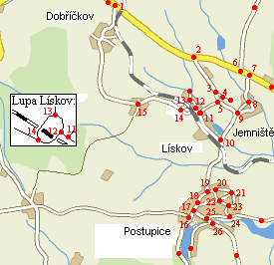

ROZPRAWA

1. K odbočování využívejte barevné pásky na volantu popříp.
text "otáčím se". Jen žluté prvky jsou v konkrétní chvíli dostupné.

2. Všechny dopravní značky, které jsem chtěl umístit, jsem umístil. ;-)

3. ZM je poněkud svérázné kvality, nehraju si na nějaké přesné tvary
křižovatek vůči mapě. Odbočení mimo ZM je z kokpitu zřetelné.
(Nikdy neopouštíte zde zobrazený "prostor soutěže")!!!

4. Aby se vám dobře orientovalo v prostoru, je vpravo, vedle výhledu
z vozu, mapka s terčíkem. Zároveň se lze orientovat dle URL stránky,
kde je psáno např. 22j, což znamená, že se dívám na křižovatku 22 od jihu.
Čísla křižovatek jsou vepsána aj do mapky vlevo.

